Міністерство освіти і науки України

Національний авіаційний університет

Факультет кібербезпеки, комп’ютерної та програмної інженерії

Кафедра інженерії програмного забезпечення

**Лабораторна робота № 2.2**

«Робота з зовнішніми пристроями»

**Виконано студентом групи:**

ПІ-322, Царук С.О.

**Перевірено:**

Лосєв Є.О.

Київ – 2021

**Мета лабораторної роботи –** визначення понять і аналіз роботи нижче названих об’єктів та процесів, які відбуваються при роботі з зовнішніми пристроями.

**Завдання**

Опрацювання роботу наступних команд:

1. Звернення до неіснуючого пристрою
2. Ідентифікація зовнішніх пристроїв
3. Використання іменованого каналу
4. Визначення кому належать термінали
5. Визначення кому належать пристрої
6. Перегляд таблиці розділів жорсткого диску
7. Перегляд списку змонтованих файлових систем
8. Вміст /etc/fstab
9. Монтування файлової системи FAT16
10. Віртуальна файлова система PROCFS
11. Монтування вмісту файлу за допомогою mount –o loop
12. Використання fsck.

**Хід роботи**

1. ***Звернення до неіснуючого пристрою***



1. ***Ідентифікація зовнішніх пристроїв***

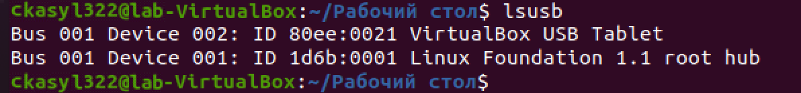

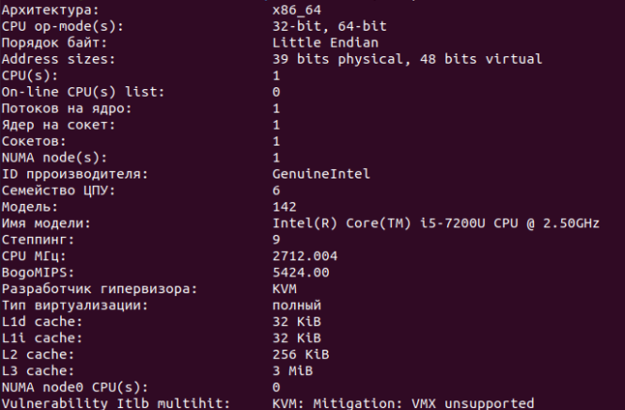

1. ***Використання іменованого каналу***

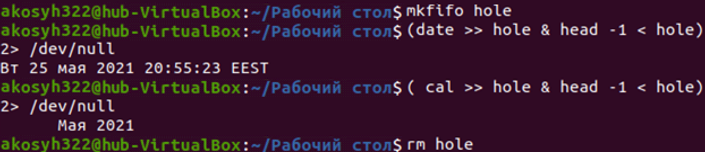

1. ***Визначення кому належать термінали***

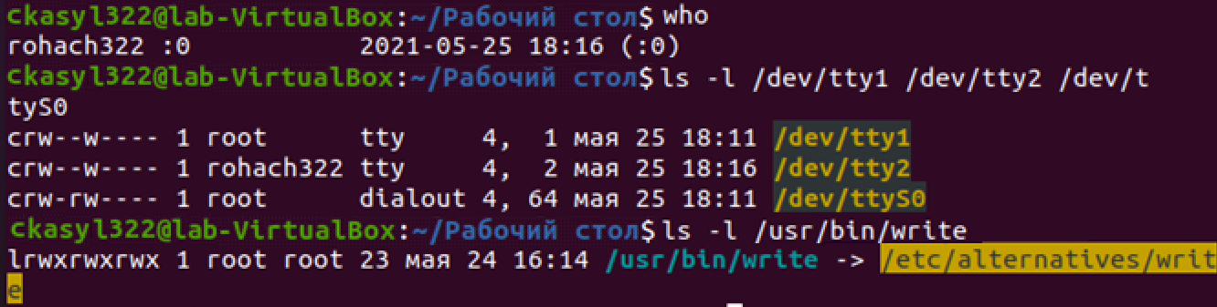

1. ***Визначення кому належать пристрої***

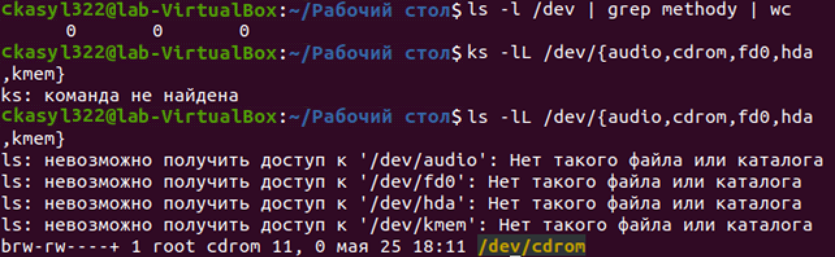

1. ***Перегляд таблиці розділів жорсткого диску***

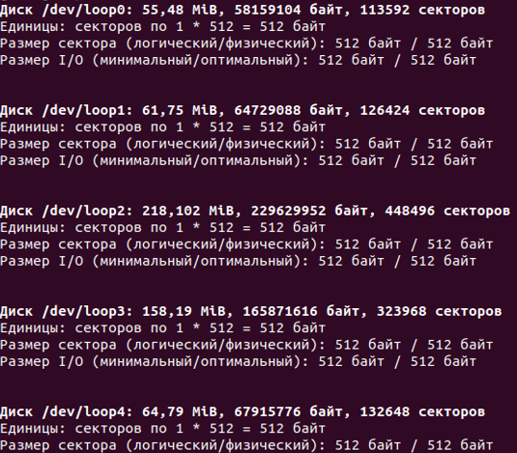

1. ***Перегляд списку змонтованих файлових систем***

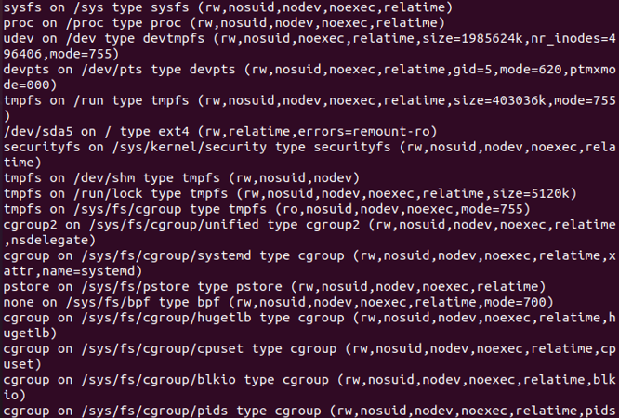

1. ***Вміст /etc/fstab***

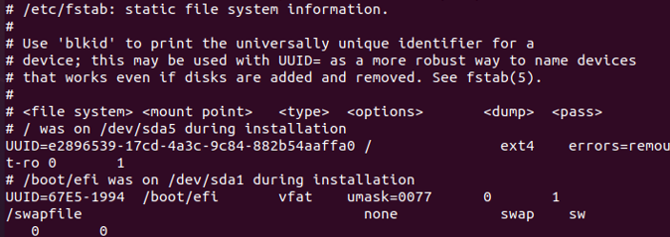

1. ***Монтування файлової системи FAT16***

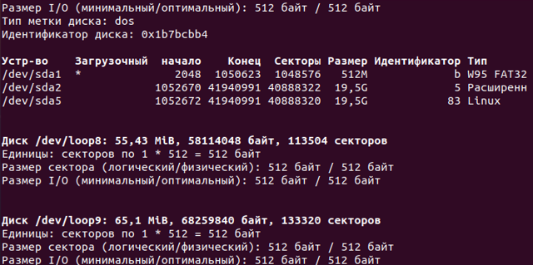

1. ***Віртуальна файлова система PROCFS***

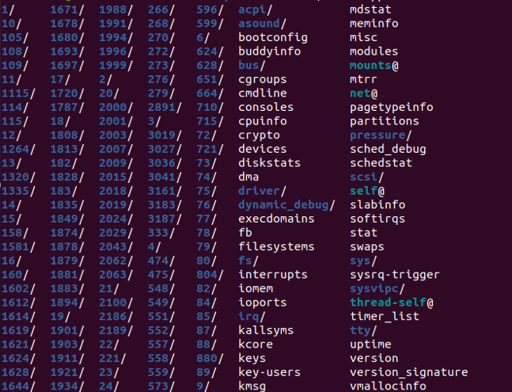

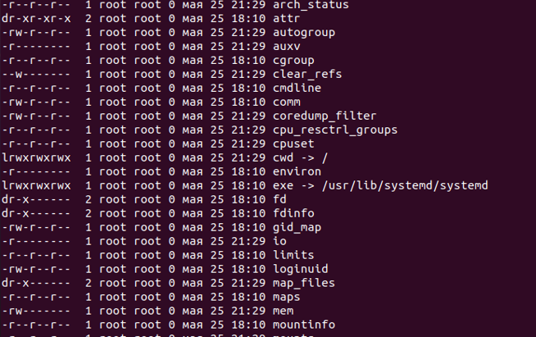

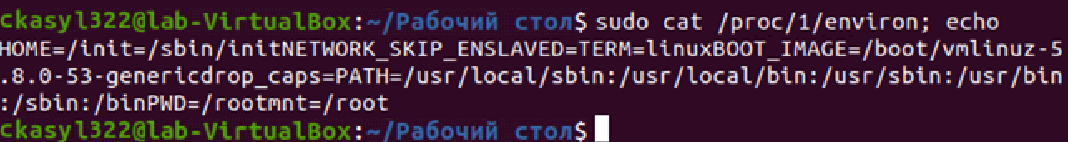

1. ***Монтування вмісту файлу за допомогою mount –o loop***

Можна змонтувати образ пристрою з файлу, якщо викликати команду mount з ключем -o loop. Образ пристрою – це файл, вміст якого точно повторює вміст пристрою; його можна, наприклад, отримати за допомогою команди cat пристрій образ. Саме образами пристроїв маніпулюють програми запису на лазерні носії. Змонтувати образ буває необхідно для перевірки або зміни вмісту перед записом, або для збереження вмісту декількох дисків в початковому вигляді.

1. ***Використання fsck***

Якщо доступна на запис файлова система не була ремонтована перед виключенням комп’ютера, після виключення вона опиниться в нештатному стані, не залежно від того, зіпсувалося на ній що-небудь або ні. Перевіркою цілісності файлової системи займається утиліта fsck (file system check). Насправді, таких утиліт декілька – по одній для кожного з основних типів файлових систем (є навіть для VFAT). Як говорилося в попередній лекції, fsck запускається при старті Linux, якщо файлова система знаходиться в нештатному стані, або для профілактики. Якщо файлову систему просто давно не перевіряли.

**Висновки**

Під час виконання лабораторної роботи я вивчив поняття і проаналізува роботу нижче названих об’єктів та процесів, які відбуваються при роботі з зовнішніми пристроями.